社区教育工作简报
第 一 期
（总第12期）
南充广播电视大学 2017年04月7日
【社教动态】

戮力同心 扬鞭奋蹄 共谋社区教育健康发展
---全国市级电大转型发展和社区教育交流研讨会精神摘录

全国社区教育著名专家、教育部社区教育研究中心常务副主任周延军：发展社区教育要加强顶层设计和实践推动，形成“党委领导、政府统筹、教育部门主管、相关部门配合、社会积极支持、社区自主活动、市场有效介入、群众广泛参与”的社区教育协同治理的体制和运行机制；要加快完善法规制度，逐步突破法规和财政支持两大瓶颈，联动统筹、协调发展；要继续加强社区教育基础能力、内涵建设，积极创建实验区、示范区。他强调，社区教育今后的重点工作：一是发挥智库力量，加强业务指导与服务；二是搭建社区教育综合平台，推进信息化与资源建设；三是加强培训工作，提升社区教育工作者能力；四是加强理论与实践研究，推进成果交流共享；五是以项目和活动为抓手，加强联动和合作。
上海市教委终身教育处处长庄俭：社区教育要回答三个问题：一是“为什么要开展社区教育”，二是“社区教育要干什么”，三是“社区教育应怎么干”。庄处长指出，发展社区教育要顺应时代潮流、整合社会资源、厚植发展优势，实现“六个结合”：与思想道德建设相结合、与城市文化传承相结合、与治理体系建设相结合、与科学文化普及相结合、与人的终身学习相结合。
会上，四川自贡电大、重庆九龙坡电大、湖南郴州电大、浙江温州城市大学的负责同志分别以《在凝聚共同价值中逐步推进发展转型》《逐梦大开放，教育惠民生》《转型—“转”出自己的一片天空》《社区教育和温州电大转型发展》为题作了交流发言。各地结合发展实际推动转型发展和开展社区教育的经验做法及取得的成效，给与会人员留下了深刻印象。
电大转型发展是大势所趋，社区教育是电大实现转型的重要方向。通过著名专家的报告引领和典型范例的实践带动，与会人员备受启发，对电大转型发展的未来充满了信心。

我校社区教育科研课题阶段性成果
在国家级刊物上发表

由王旗、彭光源、吴俊艳、吕建良四位老师申报立项的省电大科研课题《社区教育助推西部欠发达地区社区治理能力现代化研究》，目前已进入结题阶段。课题研究的阶段性成果己于2016年12月以论文《西部欠发达地区社区教育存在的主要问题及对策》的形式，发表在《赤子》杂志上。
《赤子》系中国社会经济文化交流协会主管、主办的国家级刊物。
该论文由彭光源执笔。

【经验交流】

德阳电大老年教育2017年春季“开门红”

德阳电大抓住电大教育转型发展和加快学习型社会建设的契机，积极与德阳市老年大学开展深度合作，经过两校的密切配合，2017年春季学期招生及办学规模取得“开门红”，班级总数从37个增加到40个，学员总数达到1880余人，比上学期新增近200人。
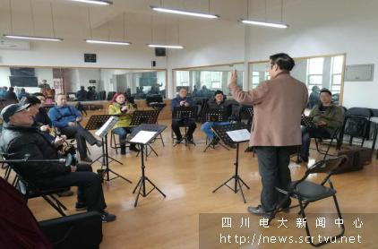

图：德阳电大老年教育班学习现场

广元市社区教育工作会在苍溪召开

3月24日，广元市社区教育工作会在苍溪召开。广元市教育局、人社局、广元电大（广元市社区大学）、各县区教科局分管领导及全市社区教育系统工作人员共40余人参加了会议。会议共分两部分。首先，全体与会人员参观了苍溪社区学院、杜里和武当社区教育学习中心、孕妈学堂等社区教育的成果。其次，召开社区教育工作会，总结了过去一年来的成绩，安排了今年的工作规划。

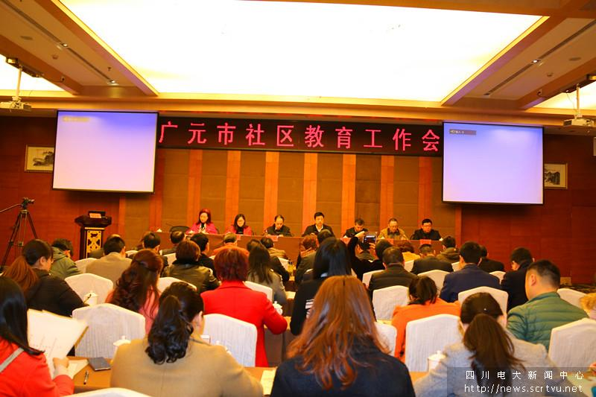

图： 会议现场

【活动集萃】

南充电大社区教育系列活动之急救培训进学校

3月1日下午，南充电大社区教育处携手南充市红十字会，在西华师范大学附属小学开展了“儿童学急救，急救为儿童”社区教育主题活动。市红十字会急救培训师陈老师，就儿童如何避险及紧急抢救遇险儿童做了详细讲解和示范，部分学生和家长有幸被陈老师抽到，亲自动手，接受了心肺复苏术操作实训。
整个活动有近百名学生、学生家长和教师参加，南充日报社和南充电视台做了现场采访。
电大社区教育处将逐步把这个活动延伸到其他社区，服务更多的社区居民。
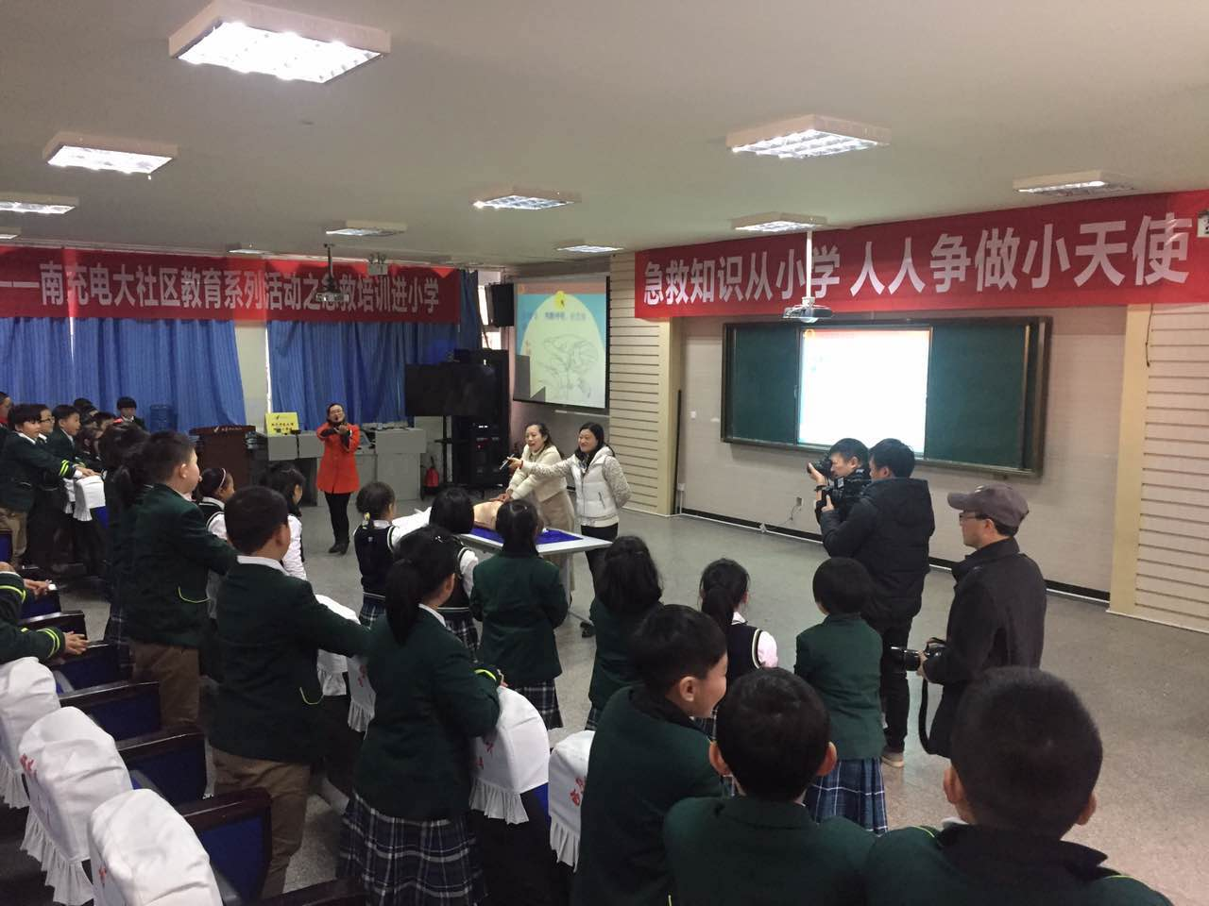

图： 南充电大社区教育急救活动进学校现场

南充电大社区教育处调研南充市老年大学

3月14日，南充电大社区教育处到南充市老年大学进行了工作调研。南充市老年大学自1988年批准成立以来，已具备一定规模，开设了15门专业课程，师资力量较为雄厚。目前存在的主要问题是场地缺乏。
市电大将尝试与老年大学优势互补、资源共享，推进社区教育纵深发展。
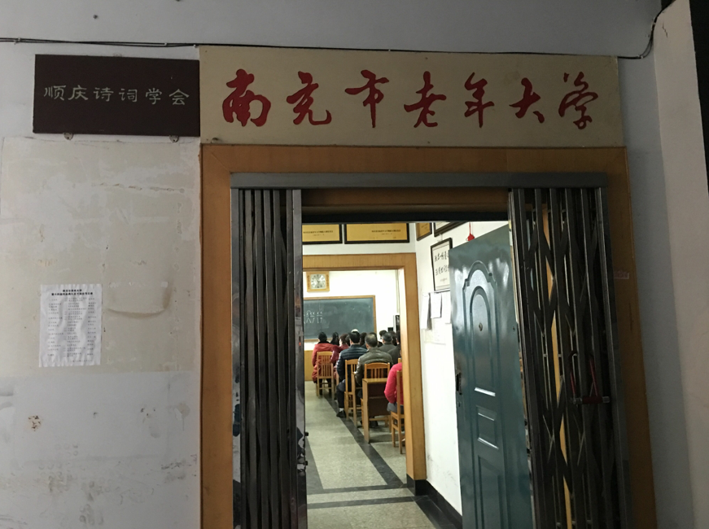

图： 南充市老年大学

报送：四川电大社区教育处，南充市教育局，顺庆区委宣传部，和平路、新建街道办事处，花园坝社区、柳林路社区，南充电大各领导、处室

（共印30份）

